Borris IF
Vejledning til betaling via Conventus

Elektronisk betaling foregår via:
https://borris.dk/sport/bif/

Som det første vælges indendørs eller udendørs fodbold.
Herefter vælges det ønskede hold, og der trykkes ”Tilmeld” (se illustration nedenfor).
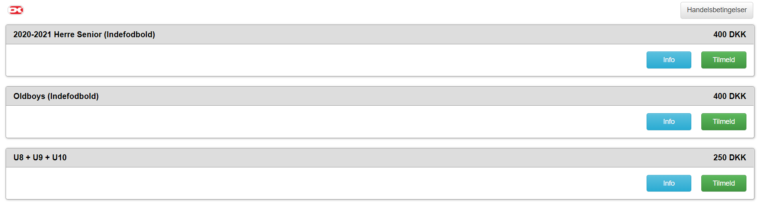
Efter du har trykket ”Tilmeld” vil du få vist illustrationen på næste side.
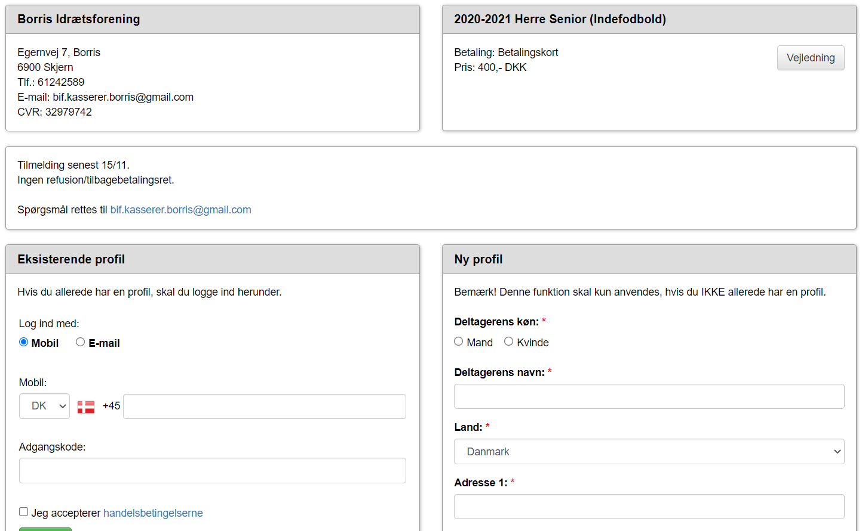

Eksisterende Profil
Hvis du allerede er tilmeldt som medlem skal du betale som ”Eksisterende Profil” (til venstre på siden). Login med e-mail/telefonnummer og adgangskode. Hvis man er tilmeldt fra tidligere, men mangler en adgangskode vælges "Glemt adgangskode" og man kan enten få en e-mail eller sms med nyt login oplysninger.
Nyt Medlem
Det er nødvendigt at indtaste alle stamdata når du opretter dig som nyt medlem.
Ved tilmelding er det vigtigt at tilmelde medlemmet og ikke(!) forælderen på et børnehold.
Det er vigtigt at vælge den rigtige mailadresse og mobilnummer, da kommunikationen vil foregå til disse.
F.eks. kan det være en idé at bruge forældrenes e-mail, men de større børns mobilnummer.

